--原因可能是多种多样，这里记录下常用的修复方式，可以按照顺序依次尝试修复该问题。
1、在Idea Tomcat配置中添加VM Options: -Dfile.encoding=UTF-8（可能导致idea控制台乱码）
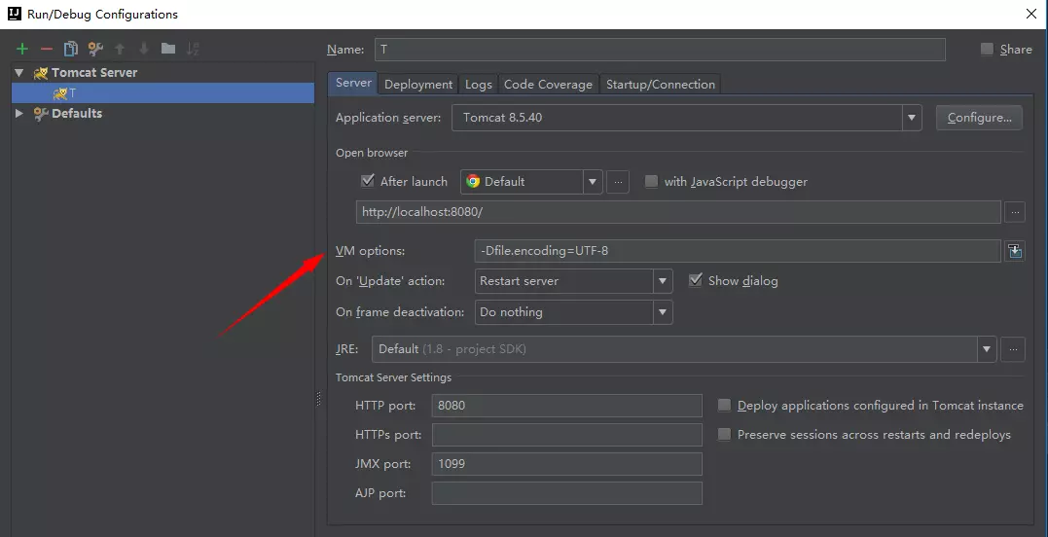

2、检查File->Settings->Editor->File Encodings
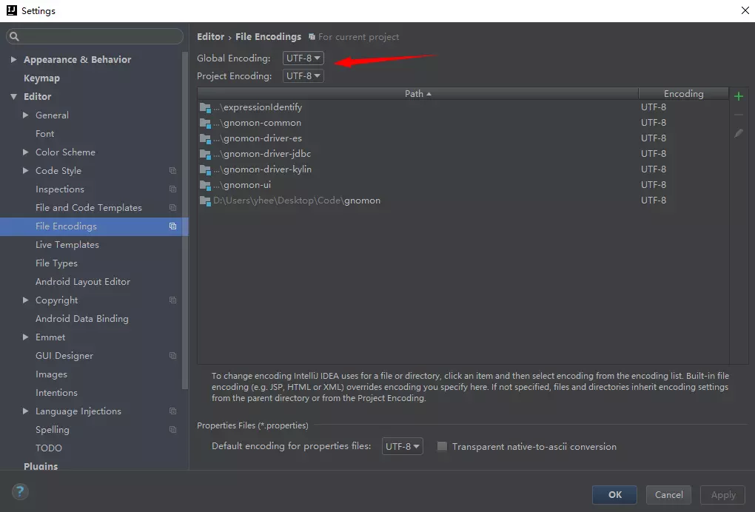

3、修改Tomcat下的配置文件conf/logging.properties
